Логические игры для развития детей.
Логика – наука о том, как правильно мыслить. Логика – это очень полезный инструмент. Занятия и упражнения на логическое мышление полезны для ребенка, и, я думаю, здесь сомнений не возникает. От этого зависит успеваемость в школе, скорость усвоения материала, внимание, успеваемость в принципе.Приведём примеры простых и эффективных упражнения для развития логического мышления у ребенка.
Следующие игры направлены на развитие логики у детей.

Игра «Продолжи ряд»
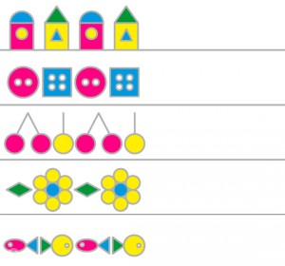
Предложите ребенку продолжить узор.

Игра «Логическая цепочка»
В этой игре необходимо продолжить заранее определенную логическую цепочку
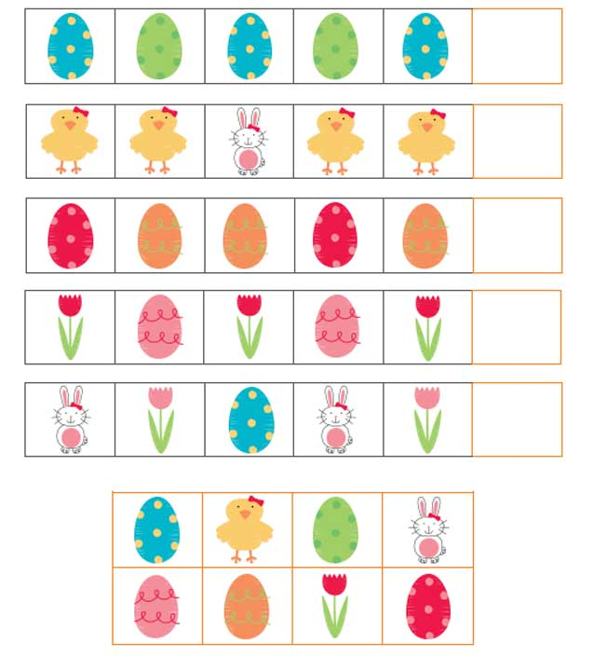

Игра «Чередование»
Предложите ребенку нарисовать, раскрасить или нанизать бусы. Обратите внимание, что бусинки должны чередоваться в определенной последовательности. Таким образом можно выложить забор из разноцветных палочек и т.д.

Игра «Кто (что) кем (чем) будет?»
Ведущий показывает или называет предметы и явления, а ребенок должен ответить на вопрос, как они изменятся, кем будут. Кем (чем) будет: яйцо, цыпленок, желудь, семечко, гусеница, икринка, мука, деревянная доска, железо, кирпичи, ткань, кожа, день, ученик, больной, слабый, лето и т.д.
Может существовать несколько ответов на один вопрос. Необходимо поощрять ребенка за несколько ответов на вопрос

Игра «Что (кто) внутри?»
Ведущий называет предмет или место, а игроки в ответ называют что-то или кого-то, что может быть внутри названного предмета или места.
Например: дом - стол, шкаф - свитер, холодильник - кефир, тумбочка - книжка, пузырек - лекарство, кастрюля - суп, дупло - белка, улей - пчелы, нора - лиса, автобус - пассажиры, корабль - матросы, больница - врачи, магазин – покупатели.

Игра «Что можно сделать?»
Что можно сделать, например, со стаканом. Из стакана можно пить, можно выдавливать из теста кружочки, можно мять картошку, ставить туда ручки и карандаши, устроить в нем маленький террариум, посадив внутрь жука или божью коровку. Каждый игрок предлагает свой вариант. Кто больше?
Игра «Что будет,если…»
Ведущий задает вопрос - ребенок отвечает.
"Что будет, если я встану ногами в лужу?» "Что будет, если в ванну с водой упадет мячик? Палка? Полотенце? Котенок? Камень?" и так далее.

Игра «Число.»
Выбирается отгадывающий, который должен отойти на время, пока остальные загадают какое-то число.
Затем должен угадать это таинственное число, спрашивая по очереди у каждого игрока о каком-то числе, на что они должны отвечать, больше загаданное число, или меньше.

Игра «РАЗЛОЖИ ПО ПОРЯДКУ»
Используются готовые серии сюжетных последовательных картинок. Ребенку дают картинки и просят их рассмотреть. Объясняют, что картинки должны быть разложены по порядку развертывания событий. В заключение ребенок составляет рассказ по картинкам.

«СКАЗКИ – ПЕРЕВЁРТЫШИ»
Количество игроков: любое
Дополнительно: нет
Суть игры – название сказки «перевернуть наоборот» и загадать противнику. Кто больше отгадает сказок – тот и выиграл. Как вариант – можно «переворачивать» не только названия сказок, но и имена главных героев. Такая игра отлично тренирует логику и мышление Вашего карапуза. Приведу ниже несколько примеров сказок-перевертышей:
«Дворец» - «Теремок»,
«Оловянное животное» - «Золотая рыбка»
«Квадратик» - «Колобок»
«Петушок - Рябушок» - «Курочка - Ряба»
«Курочка – серебряная лапка» - «Петушок – Золотой Гребешок»
«Бумажная коровка» - «Соломенный бычок»
«Больной – Ойздоров» - «Доктор Айболит»
«Носочек» - «Варежка»
«Пес без шляпы» - «Кот в сапогах»
Так можно продолжать до бесконечности, благо сказок – огромное количество. Главное – дать волю фантазии, и тогда веселье и детский смех Вам обеспечены!

«ЧТО ЛИШНЕЕ?»
Количество игроков: любое
Дополнительно: карточки с изображениями предметов
Выложить перед ребенком три карточки, относящиеся к одной смысловой группе, а четвертую из другой группы (транспорт и здание; животные и игрушка; посуда и книга и т.п.). Ребенок должен выделить лишнюю карточку и пояснить свой выбор.

«Я ЛУНА, А ТЫ ЗВЕЗДА»
Количество игроков: двое или больше шести
Дополнительно: нет
Вариант для игры вдвоём:
Один говорит, например: "Я - гроза!". Другой должен быстро ответить что- либо подходящее, к примеру: "А я -дождь".
Первый продолжает тему: "Я - большая туча!". Ему можно быстро ответить:
"Я - осень". И так далее...
Вариант для игры группой:
В игре должно быть не меньше шести человек.
Все, кроме одного садятся на стулья в кружок. В середине стоят три стула, на одном из них сидит кто-то из детей. Он говорит, например:" Я - пожарная команда!". Кто-нибудь из детей, кому первому придет в голову что-нибудь подходящее, садится рядом на свободный стул и говорит: "Я - шланг". Другой спешит на второй стул и говорит: "А я - пожарник". Ребёнок - пожарная команда должен выбрать одного из двух, например: "Я беру шланг". Он обнимает "шланг" и они садятся на стулья к другим детям. Оставшийся один ребёнок должен придумать что-нибудь новое, например: "Я - швейная машина!" и игра продолжается...

